МБУК Центральная библиотека МР Благоварский район

Родные сердцу места
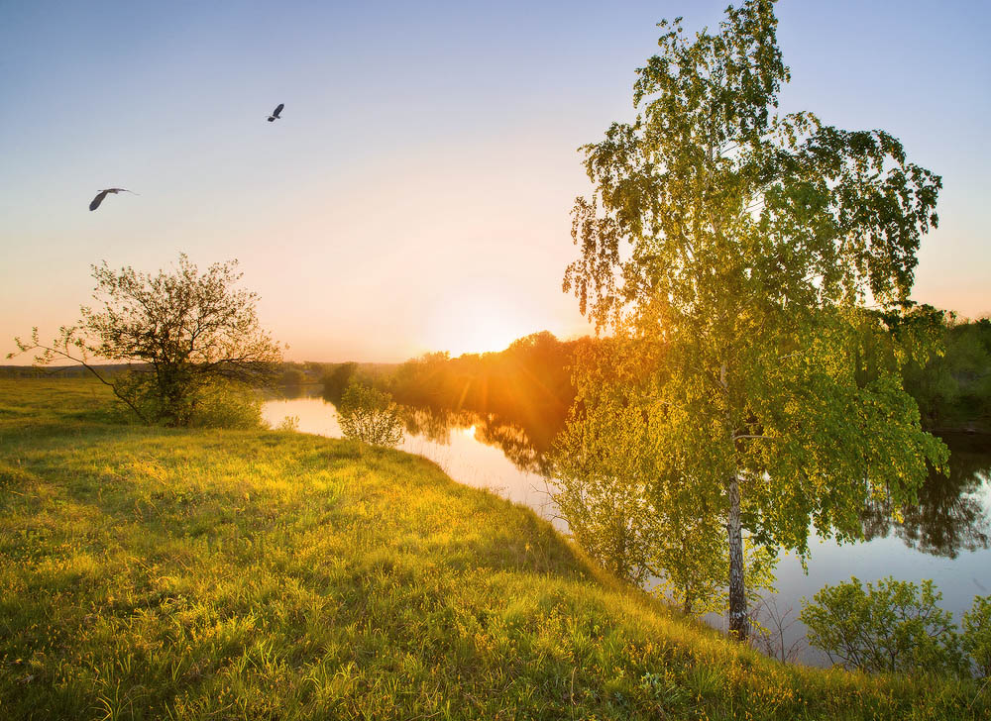

Альбом

Земля, исхоженная с детства
В сто раз дороже мне других,
Она – великое наследство
Дедов и прадедов моих.

Родина! Как много в этом слове для каждого из нас звучит! Малая родина – место, где ты родился и вырос. Для каждого из нас она своя, самая прекрасная на земле, неповторимая и любимая. Любовь к родной земле прорастает из маленького зернышка. Этим зернышком в детстве могла быть речка, текущая в ивняках, зеленый косогор с березами, или лесная опушка, овраг с душистыми травами. Так уж устроено, что память людская связана с тем местом, где они родились, где прошло их детство, и она всю жизнь согревает человеческое сердце. История родного края, каждый ее уголок может рассказать от многом: о стремительном беге времени, о наших буднях, о судьбах людских.
В данном пособии рассказывается об исторических и значимых местах наших сел и деревень.
Село Балышлы

Одна из ранних мишарских деревень. В СП Балышлинский сельсовет входят следующие деревни: Балышлы, Сарайлы, Новый Буляк, Сайтак (Верхние Балышлы), Старый Усман, Башбуляк, Новый Троицкий, Янбахта.

Туган якта матур авыллар күп,
hәрбер авыл матур үзенчә.
Кайсы авыл урман кочагында,
Кайсын үтеп булмый кермичә.
Былышлы да шундый авыллардан,
Тирә якка даны таралган.
Рөстәм Асаевның адымнары
Моңлы җыры шуннан юл алган.
Идрис Туктарның да бала чагын,
Хатерлидер әле урамнар.
Туган якка сөю хисе тулы,
Китаплары чыгып торганнар.
Асаева Венераның иҗатында,
Туган ягын мактау чагыла.
Халкың,илең өчен янып яшәү,
Яңа җырлар тудырыр тагын да.
Былышлыга тагын килдем әле,
Менәр өчен кызлар тавына.
Шул тауларда калган яшьлек эзен,
Ничә буын кызлар сагына.

Кызлар тавы,бөдрә каенлы тау,
Даны аның читкә таралган.
Синдә уйнап тузган тальяннарның,
Моңы,зары сиңа уралган.
Былышлыга килдем әле тагын,
Тимер Кулның чишмә суына.
Килүләрем туры килгән икән,
Ямьле җәйнең сабан туена.
Сабан туйлар гөрләп матур үтә,
Бөтен тарафларда тамаша,
Акланнарда үскән чәчкәләрнең ,
Күплегенә күзләр камаша.
Меңтаралма чишмә суларыдай,
Таралганнар дуслар мең якка.
Кендек каны тамган туган җирен,
Саг(ы)нып кайткан алар кунакка.
Матур авылларны бик күп күрдем,
Былышлы ул матур үзенчә.
Кешеләре монда киң күңелле,
Үтеп китеп булмый кермичә.
Флюр Абдракипов
К числу самородков села моно назвать родник «Русбика». Он находится вблиз деревни Старый Усман. По архивным документам, в «Жалованной Грамоте», которую Канзафар бий привез из Казани, в одном пункте отмечено, что башкирские джигиты обязаны служить русскому царю. Один из таких джигитов со службы привез русскую жену. Эта русская женщина всегда ходила к этому роднику, ухаживала за ним, любила его живительную воду. Поэтому этому роднику дали название «Русбика», т. е. с перевода с татарского «Русская женщина» (Из книги Р. Курбангулова «На память потомкам»).
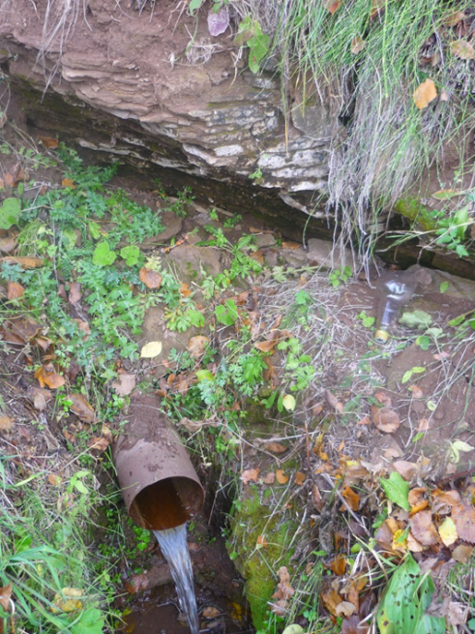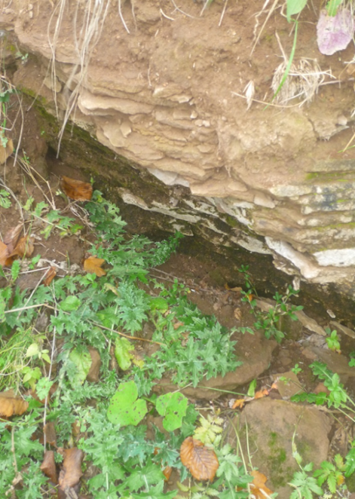

В селе Балышлы также имеется родник «Тимеркул» («Железная рука»). Роднику Тимеркул-100лет! Расположен он недалеко от начальной части деревни, называемой Сайтак. Открыл его 100 лет тому назад бедняк Абделькарим, когда шел жарким днем после тяжелой работы на поле помещика Первушина.
…Чистили, чистили обустраивали и ухаживали люди за родником – вода в нем чистая, вкусная, неиссякаемая, волшебная, наверно, потому так много талантов вышло из этой деревни…
«Рукой железной» раздавал здоровье
И поил вкуснейшею водой
Мою деревню – с Сайтаком на пороге
И легендарной девичьей горой.
Столетье тот родник спасал от жажды,
Народ тропинок много проложил.
И мой земляк открыл родник однажды,
Сто лет народ мой воду эту пил.
Неиссякаемый родник гостеприимно
Поил и вдохновение дарил.
Не только жизнь долгую в подарок,
Столько талантов он за век взрастил!
Врачи- целители, певцы, поэты
И труженики –патриоты там.
Выросли в родной моей деревне-
Это все живой родник дал нам!
Человек, земляк! Сыны деревни,
Берегите родину свою,
Пусть родники водою серебристой
Годы долгие здоровье нам дают!
Венера Асаева, 2015
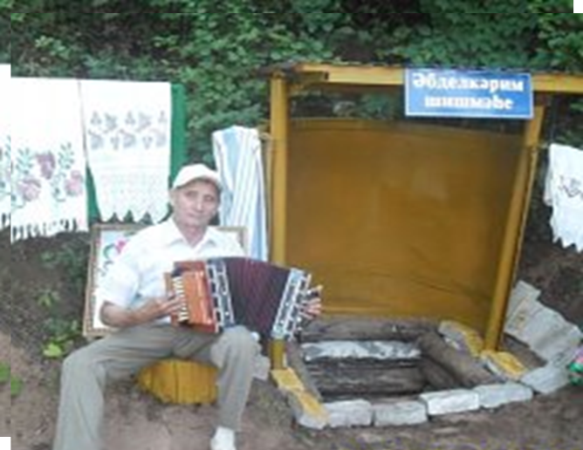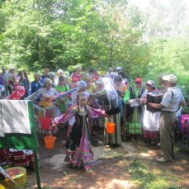
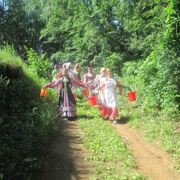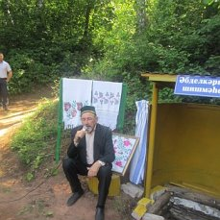
Деревню Балышлы с одной стороны окружают поля, с другой стороны зеленые леса, а в середине есть маленькое озеро, богатое рыбой. А «Девичья гора» богата не только ягодами и грибами, на склоне этой горы много родников. Один из них родник «Морат». Давным- давно жителю Балышлы по имени Морат посчастливилось первым увидеть этот родник. Увидев просочившуюся воду, он попробовал ее. Почистив родник от мусора, он обложил его камнями. Холодная родниковая вода понравилась многим жителям деревни. И в настоящее время жители с удовольствием пользуются этим родником.
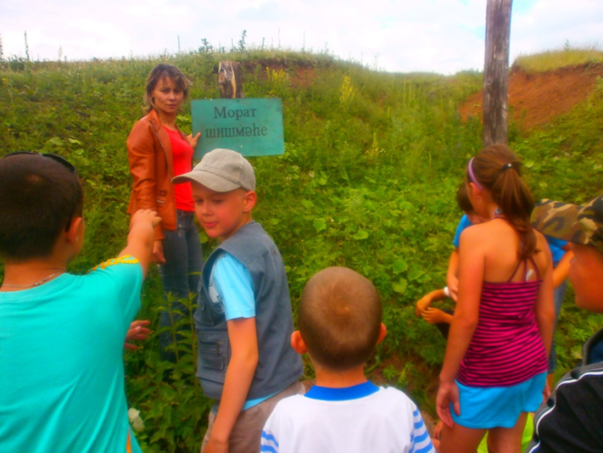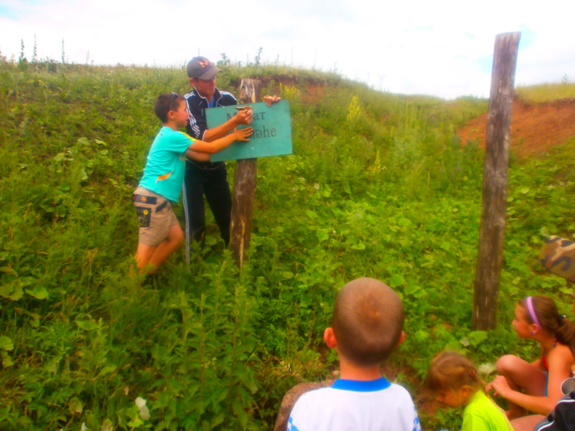
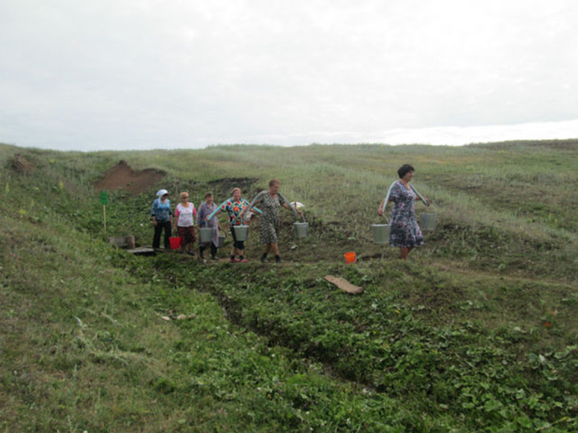
На склоне «Девичьей горы» большими буквами из белого кирпича написано «Миру – мир». Эта надпись видна издалека. И история возникновения этой надписи очень интересна. Весной 1972 года преподаватель химии Балышлинской средней школы Тимергалиева Данира Талиповна придумала и со своим выпускным классом, выбрав, самое красивое место Девичьей горы, приняли решение сделать надпись “Миру- мир”. В то время в школе была лошадь, с ее помощью принесли кирпичи. По словам Даниры Талиповны 26 учеников положили эту надпись. Самые активные: Минзир Маннанов, Дамир Рахматуллин, Гульзайра Шарипова, Зухра Сулейманова, Әнүзә Ильясова, Рәйсә Асаева, Рәшидә Нигматуллина, Раиль Гумеров, Рима Ильясова.

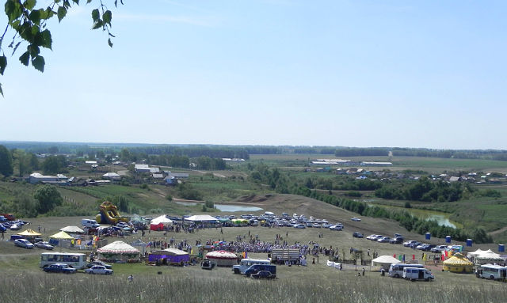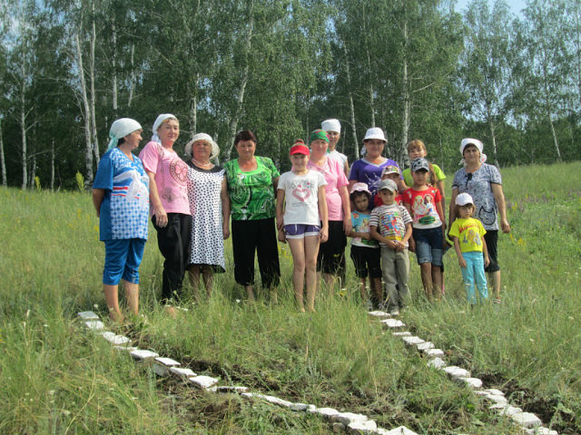
В Сарайлах есть еще одна загадочная легенда про дерево с названием Карама, которое стоит посреди поляны недалеко от деревни. Если ночью пойти к этому дереву, то обратной дороги не найдешь. Ты уйдешь от дерева в любую сторону, но через некоторое время уткнешься в него опять, а потом еще и еще раз…
Однажды во время войны одна старушка, Сайма эби, со своим соседом Рафиком пошли пешком к ее мужу Шайхеисламу, который обучал молодых солдат на станции Алкино.
Дорога обратно была тоже нелегкой и дальней. И вот они уже почти дошли до родной деревни, издали был виден свет от керосиновых ламп. В темноте они наткнулись на дерево. Стало очень темно. Путники продолжили свой путь, как им показалось, в сторону деревни. Они кружили и кружили, вновь и вновь натыкаясь на дерево. Только когда рассвело, они увидели свою деревню. Это дерево все еще стоит посреди поляны. Люди до сих пор боятся срубить его, потому что есть поверье: если срубить Караму, то на этого человека обрушится страшное проклятие.
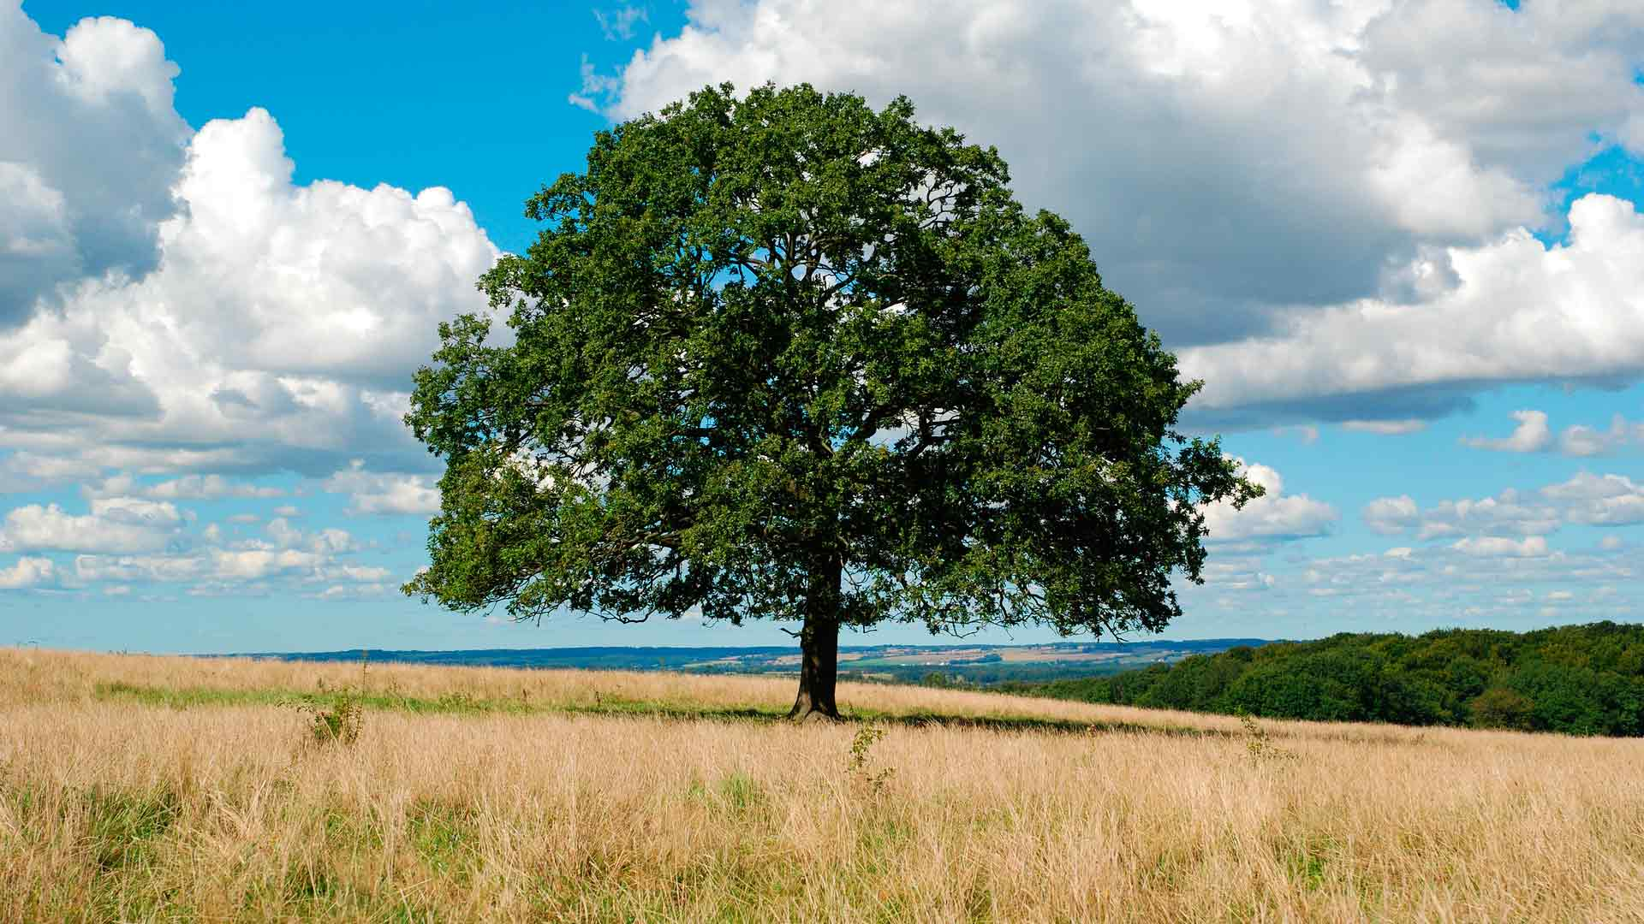

Село Благовар
Поселок Благовар был основан в 1912году с началом строительства Бугульминско – Уфимской железной дороги. Название, возможно, от благоверный. В 1914году была проложена однопутка. Одновременно велось строительство вокзала. Станция была окружена сплошным лесом, дорог не было. Семьи железнодорожников жили в казармах. Первым жителем поселка был Равков Яков Силантьевич, который переселился из деревни Поносова. Предприниматель Костерин перевел из Уфы свою мельницу в Благовар, она работала круглые сутки, люди приезжали отовсюду, была большая очередь. В 1917году мельница прекратила свою работу, рабочие были уволены. В 1927году была открыта начальная школа, первой учительницей работала Тердина Клавдия Александровна .Занятия проходили в доме где жила семья Шаниных.
Есть одно место в селе Благовар, которое имеет историческое значение. Это водонапорная башня. Вековая башня. Водонапорная башня является возвышенной конструкцией, поддерживающей резервуар для воды, установленный на достаточной высоте, чтобы создавать давление на систему водоснабжения для распределения питьевой воды. Многие водонапорные башни были построены в ходе промышленной революции, а некоторые в настоящее время считаются архитектурными достопримечательностями и памятниками, и не могут быть снесены.

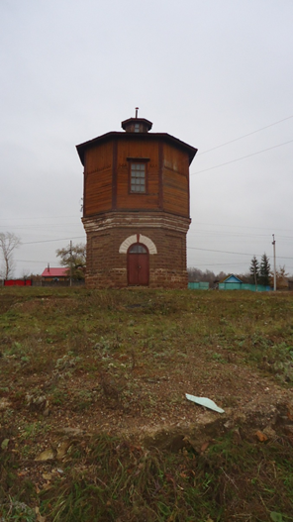

В Благовар водопровод в те годы проводили
Водонапорную башню водрузили...
Народ жил в страхе и строил на века
Башня была построена прекрасно, велика...
С тех пор прошло 100 лет
А башня всё стоит и сноса ей тут нет...
Но годы все-таки берут своё
Природа валет кое-где её...
Но из чиновников района никто не замечает,
Что историческое сооружение 12 года умирает...
Ведь можно подремонтировать хоть чуть
Чтоб историческую красоту вернуть ...
Продлить бы жизнь водонапорной с головой
Так как за 100 лет не построили другой...
То денег в районе не хватает
Хотя район праздники шикарно отмечает...
Ну, что мы за народ такой?
Когда научимся ценить мы предков труд большой...
Ведь было уж в стране у нас
Валили храмы все подчас...
А когда совсем их развалили
И от Бога всех отучили...
То вдруг вспомнили в России,
Что все за Бога мы забыли
И начали миллиарды вновь вгонять
Чтоб из руин храмы возрождать.

ПЛАНИРОВКА БЛАГОУСТРОЙСТВА
ВОДОНАПОРНОЙ БАШНИ

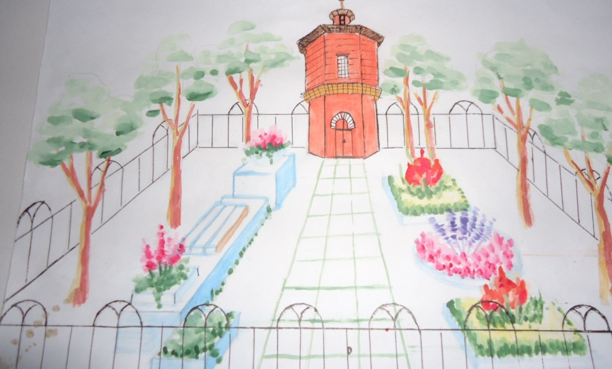

Село Каргалы
В середине 19 века на своем подворье на улице Шатун Еникеев Гайнетдин выкопал колодец, по просьбе жителей Каргалы .Марс Сулейманович Еникеев, родившийся на этой улице восстановил колодец и жители Каргалы до сих пор берут из него воду, кипятят чай, просто пьют воду, приезжают из других мест. Люди до сих пор называют колодец - Гайнетдин коесы. Нет сегодня с нами Марса Сулеймановича Еникеева, нет Гайнетдина Еникеева: но память о них в наших сердцах будет всегда. Гости приезжают и увозят с собой воду из колодца.

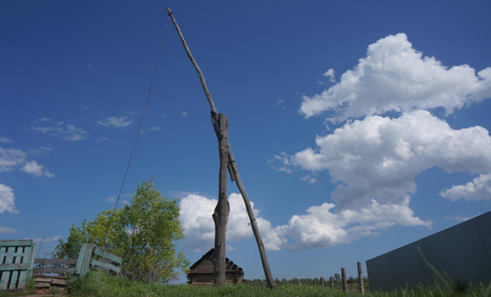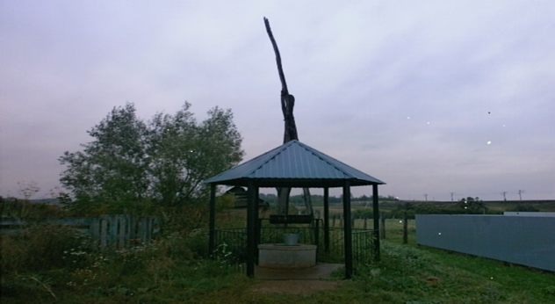
Село Кучербай
Гаҗәеп серле тәбигате белән
Күпләрне сокландырган безнең авыл.
Кемнәр генә белми икән
Авыл читендәге “ Каравыл тавын?!”...
Балыклы буасы, тау буенда
Кемнәр генә ял итмәгән...
Чишмәм суы шифа биргән
Һичкемне ул ят итмәгән...
Гөлшат Биглова

У каждого края, у каждого села есть какая- либо история, либо памятные места со своим названием. И мой родной дом был окружён прекрасной природой: холмы, горы на низменностях. Росла, вдохновляясь невероятной красотой и ароматом цветов. За огородом «Песочная гора" (« Ком тавы») , с другой стороны " «Высокая гора"(« Очлы тау»), " Каменная гора"( « Таш тау»), напротив парные горы, одна из них носит название"Сторожевая гора" ( «Каравыл тавы»).С давних пор односельчане на этой горе проводили праздники и игры. Зимой эта гора со всех улиц села собирает молодежь на лыжню и любителей покататься на санях.
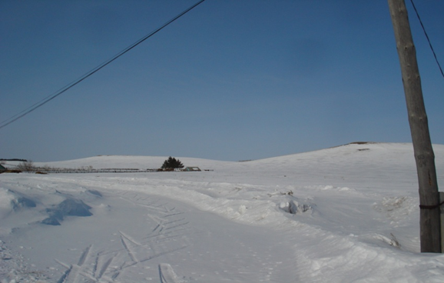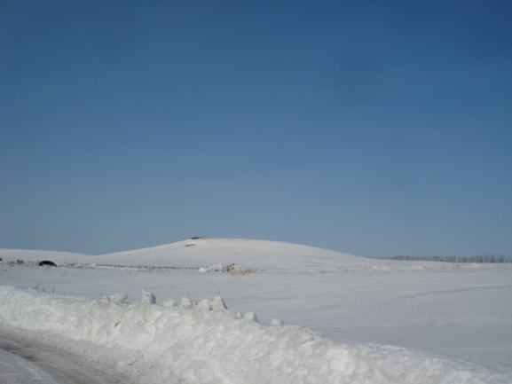
А весной здесь ко дню рождения В.И. Ленина и на 9 мая –День Победы разводили костёр и проводили веселые мероприятия. Сторожевая гора собирает гостей и на свадебные торжества, делают памятные фотографии с высоты горы, откуда открывается вид на всю деревню, на бескрайние просторы, которые никого не могут оставить равнодушными. 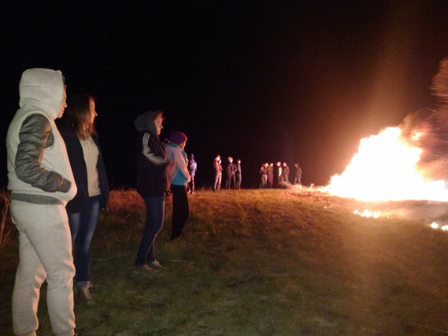 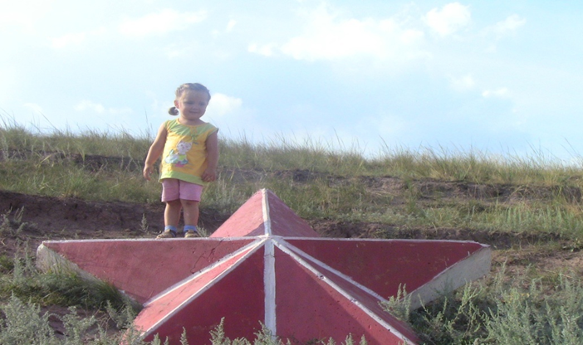

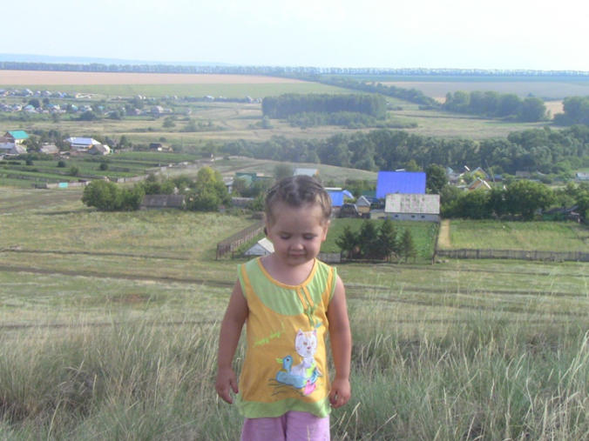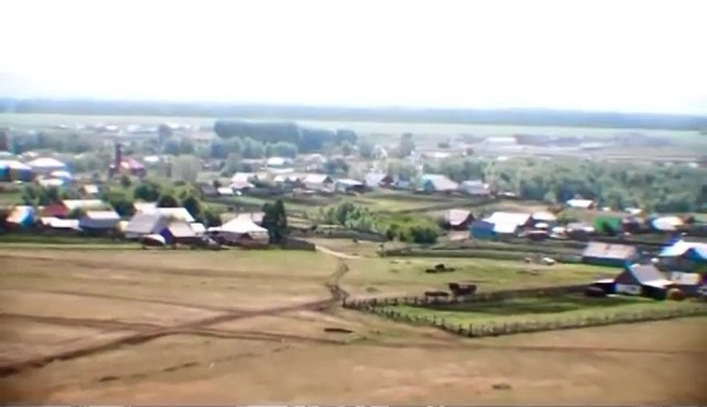

На сегодняшний день гора не знает одиночества, на протяжении многих лет гости нашего села и односельчане часто посещают гору. Это стало очень красивой традицией. Популярный певец Ирек Галимов на песню " Кучербай" снял свой клип именно с высоты этой горы.
Почему гору называют «Сторожевой?". Люди старшего поколения рассказывают, что во времена, когда создавался колхоз, некоторые улицы образовали колхоз «Металл» ( это название и в настоящее время актуально). В военные времена на этой горе в целях защиты от нападения, пожара, мужчины дежурили и стояли на охране. С тех пор эта гора у народа носит название «Сторожевая» и передаётся от поколения в поколение. Несколько десятилетий назад в честь уважения к ее истории на вершине горы поставили большую звезду. Некоторые люди охотно называют теперь ещё и «Звездная гора».
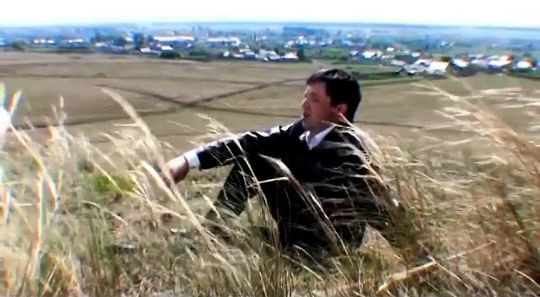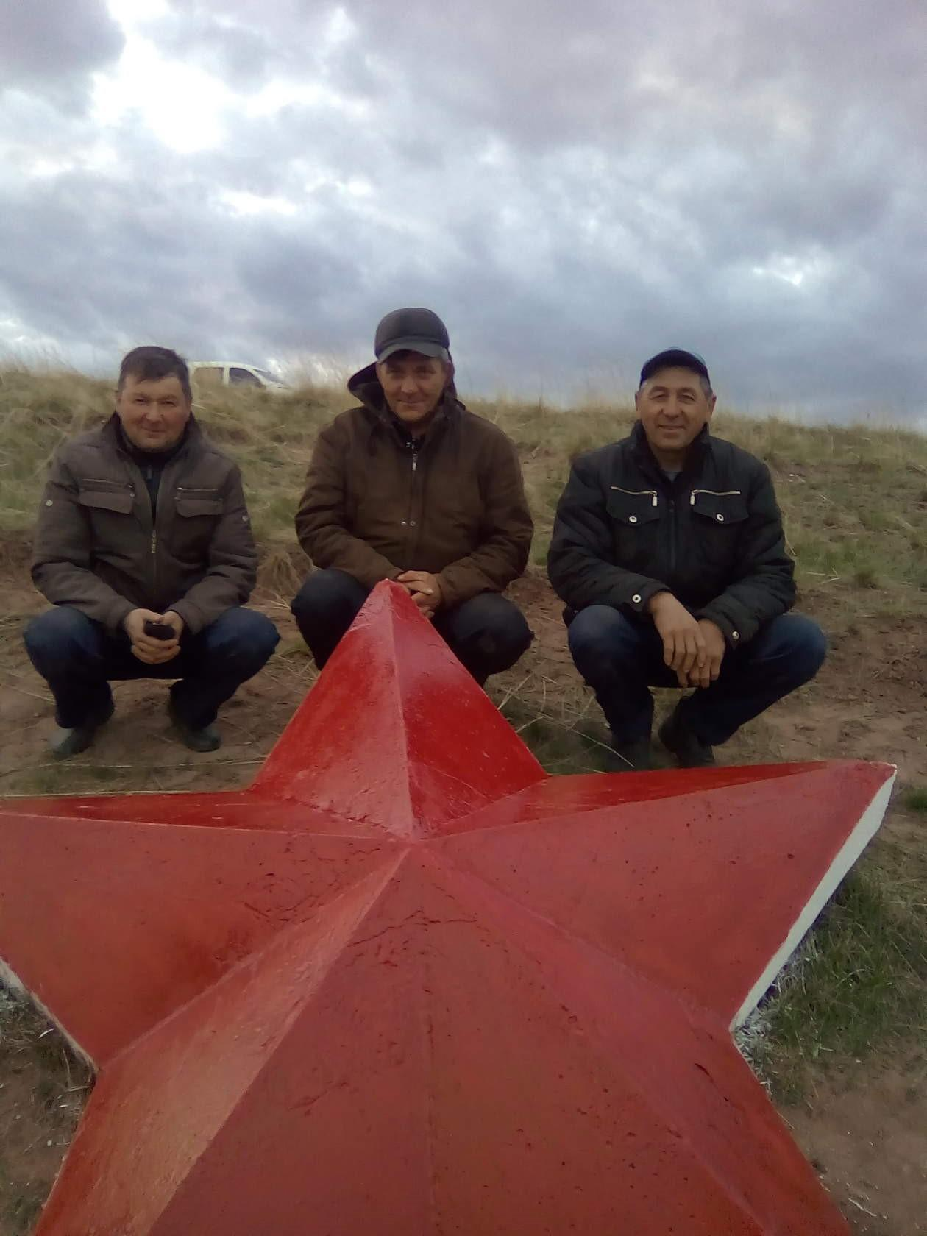
Село Первомайский
На окраине леса с. Первомайский за большим холмом, течет кристально чистый, сказочно прохладный и необычайно красивый родник. Обнаружил его житель рабочего поселка Площадка (ныне с. Первомайский) в 1952 году, когда ходил по грибы. Жители огородили родник, углубили, потому что он вытекает из под земли. Многие годы люди устраивали пикники, ходили в день крещения за святой водой, школа - зарницы, выпускники встречали рассвет. По словам Иванова В., что они, дети села, можно сказать, выросли у родника, каждое лето там строили шалаши, устраивали разные игры, и конечно же ухаживали за родником. С 1959года шефство взяла на себя учитель, краевед Сабитова Л.И. (ныне руководитель школьного музея) со своими ребятами-краеведами. Также ученики ходят на родник на экскурсию, в поход. С 2012 года шефство ведет Первомайская сельская модельная библиотека и экологический клуб «Эдельвейс». Каждый год приводим в должный порядок, убираем камни, листья, вырубаем кустарники.

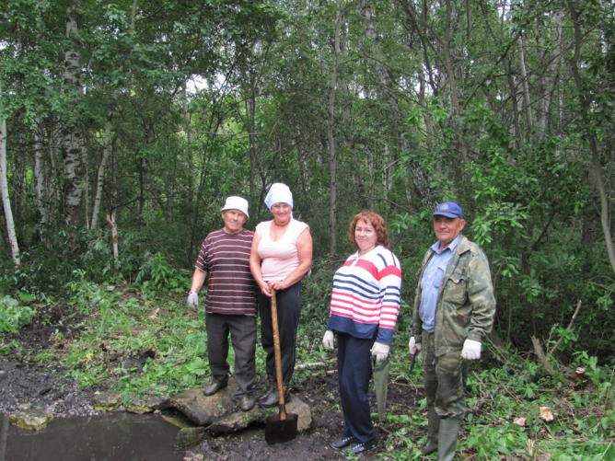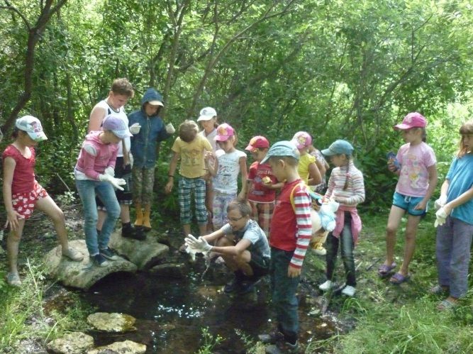
Село Кашкалаши
Если вы когда-нибудь бывали в селе Кашкалаши, то, наверно, обратили внимание на лес, который начинается сразу же за домами. Говорят, что это вовсе и не лес, здесь когда-то был сад. В деревне его называют сад муллы (мулла бакчасы). В далекие времена в деревне было три мечети, но к сожалению, ни одна из них не сохранилась. В деревне жил мулла. Никто уже не помнит, как его звали, но память о нем жива. Мулла был добрейшей души человек. Обладал он необыкновенными способностями: только одним прикосновением мог незрячему человеку вернуть способность видеть, глухому- способность слышать, больного – вылечить, направить человека на путь истинный, дать хороший совет. Его сила действовала лишь на тех людей, у которых были чистые мысли и помыслы.
В благодарность люди приносили мулле подарки, но он всегда отказывался. В конце концов, он сказал : «Если хотите меня отблагодарить, посадите лучше дерево». И люди стали сажать яблони, тополя, сосны и другие деревья. Так вырос сад.
Однажды к мулле пришел молодой человек и рассказал свою историю. Он полюбил девушку, которая была единственной дочерью в семье. Ее родители не хотели отпускать дочь из дома и готовы были принятье жениха. Но молодой человек не хотел нарушать традиции- невесту надо привести в дом жениха. На что мулла ему ответил : «Ступай домой, ты сам найдешь выход, и вы будете счастливы». А утром проснувшись , молодого человека вдруг осенило. Он взял в дом и невесту, и ее родителей. Вскоре был никах, на котором самым почетным человеком был мулла.
Мулла умер, но как память о нем живет сад, в котором каждое дерево- это благодарность за добрые дела мудрого человека.

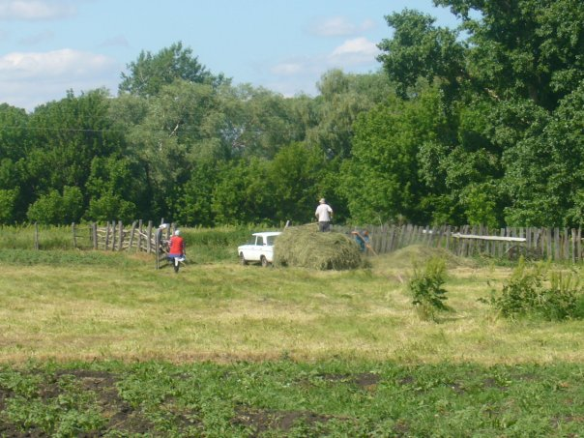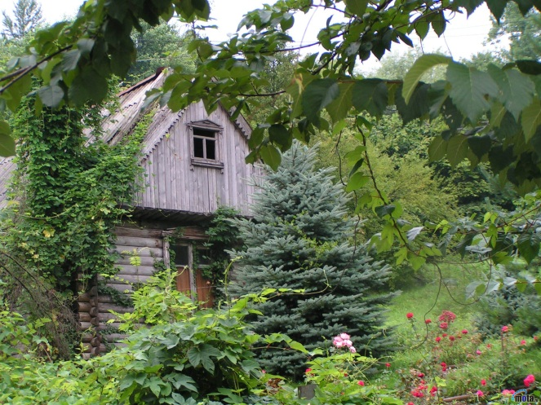
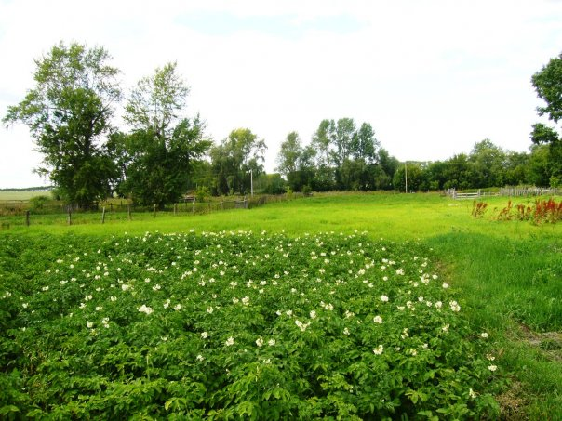
Село Языково
Излюбленное место для отдыха наших земляков – «барский сад», что близ д. Горново. Опираясь на очерк В. Кирякова «Солнце свободы над древним селом», можно сказать, что данным поместьем владел Александр Петрович Толстой. Здесь стоял его деревянный двухэтажный «барский дом».
В наши края Александр Толстой приезжал лишь на отдых и на охоту.
К сожалению, постройки здесь не сохранились, т.к. дом был перенесен в с.Языково и в нем долгие годы размещался исполком райсовета.
Неудивительно, что сюда приезжают отдыхать наши жители, ведь это потрясающей красоты место, даже воздух здесь кажется более свежим. Сейчас здесь можно увидеть площадку, окруженную вековыми тополями, сиренью, потрясающими березами, а журчание речки, что протекает рядом, будоражит воображение и позволяет окунуться в атмосферу прошлого, ощутить всю прелесть природы родного края. И волей-неволей где-то в подсознании возникают образы барского дома, самого помещика и радостно становится от мысли, что ты можешь прикоснуться к истории своей родины.
Жаль, что не все понимают, что для того, чтобы сохранить память о прошлом, необходимо научиться бережнее относиться к нашей природе. Было бы замечательно, если бы после посиделки в таком уникальном месте, отдыхающие не оставляли после себя горы мусора, ведь от этого хуже только нам с вами. Давайте сохраним наши исторические памятники для своих потомков, пусть этот «сад» как можно дольше остается в нашей памяти прекрасным заповедным уголочком, «барским садом»!
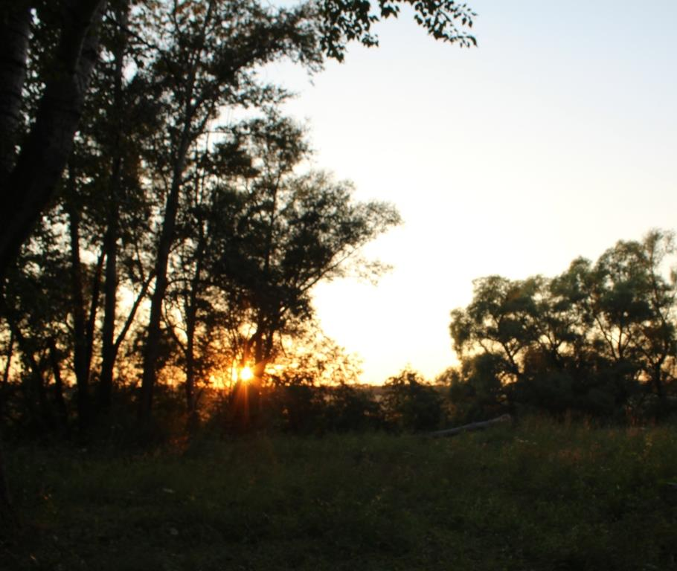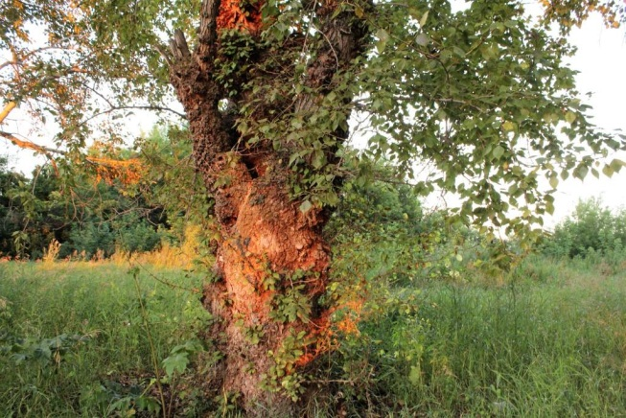
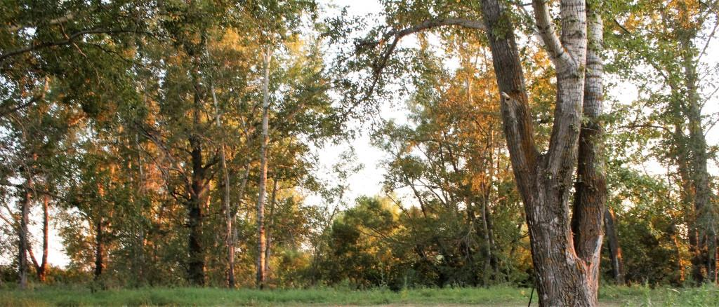
Село Такчура
В стародавние времена восточнее аула Такчура было большое озеро. И вот однажды над той водной поверхностью появилось дерево. Долго плавало оно по воде, старалось отыскать местечко, где можно было оставить семена для потомства, но не смогло найти даже клочка земли. Тогда своими корнями дерево стало поднимать со дна озера на поверхность воды кусочки ила. Так образовался небольшой островок. Сначала на нем появился маленький тополек. Вскоре рядом с ним выросли еще девять тополей. Так среди бескрайней воды образовался небольшой островок с тополями.
Каждое утро около этого островка купался хозяин острова – водяной. А у егетов из аула Такчура была заветная мечта: увидеть это зеленое чудище. И вот однажды они решили подкрасться к озеру. Один егет говорит: «Давайте подбросим водяному сапог и посмотрим, что он будет делать». Водяной увидел сапог, схватил его, стал натягивать на правую ногу и обнаружил, что левая осталась босой. Тогда он снял с правой и стал натягивать на левую. Теперь правая осталась босой. Тогда он, засунув сапог обе ноги, решил встать. И, конечно же, со всего размаха упал в озеро. Из- за громкого всплеска воды брызги разлетелись в стороны, егеты сильно испугались и разбежались. Водяной понял, что эту злую шутку с ним проделали люди, обиделся и покинул озеро. Говорят, что озеро с тех пор высохло.
А тополя продолжали разбрасывать свои семена, на этом месте вырос лес.
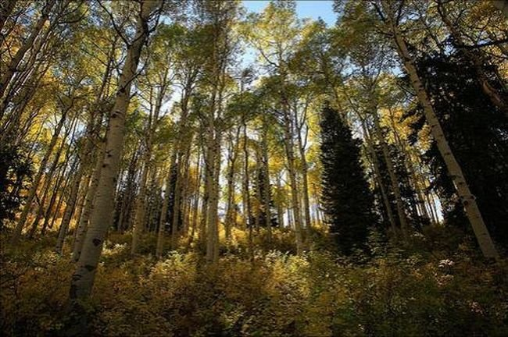
Село Удрякбаш
В селе Удрякбаш есть Священный родник – “Аулия коесы”. Легенда о роднике такая. Был прекрасный летний день. Влюбленная пара пошла к опушке леса собирать ягоды. Они радовались красоте природы, слушали пение птиц. Но вдруг налетели темные тучи, началась гроза. Парень с девушкой увидели овраг неподалеку от опушки леса и решили укрыться в нем. Вдруг ударила молния, грянул гром, овраг обвалился, и влюбленные остались заживо погребенными. Вскоре гроза прошла, небо прояснилось, а втом месте, где погибли влюбленные, забил чистый холодный родник, образовавшийся на месте обвала. Жители назвали его “Жимерек кое”, то есть родник, образовавшийся на месте обвала.
Жители села расширили родник, огородили его. Он считался священным, а вода из него – святой. Существует поверье, что если загадать желание и бросить в этот родник монету, то оно непременно сбудется.
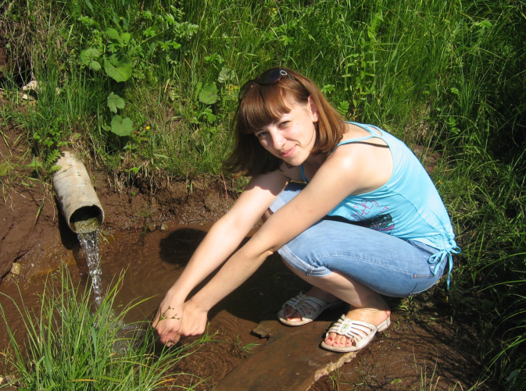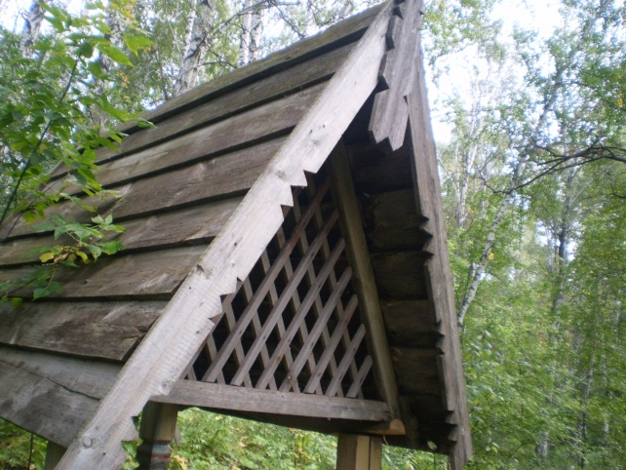
В селе еще имеется овраг Шарафа. Во время Великой Отечественной войны все люди в деревне жили и работали только для фронта, ради Великой Победы. Один мальчик, по имени Шарафгде-то раздобыл каравай хлеба и понес его домой, чтобы накормить братишек и сестренок. Но на его пути оказался глубокий овраг, полный воды. Шараф очень торопился, поэтому, долго не раздумывая, решил перепрыгнуть его. Но он не рассчитал свои силы, и во время прыжка, у него из рук выпал драгоценный каравай хлеба. Даже не думая о последствиях, Шараф прыгнул в бурлящую ледяную воду, вплавь догнал свой каравай и обессилевший вышел на другой берег. Этот случай тогда многих потряс, с тех пор овраг называют именем Шарафа.
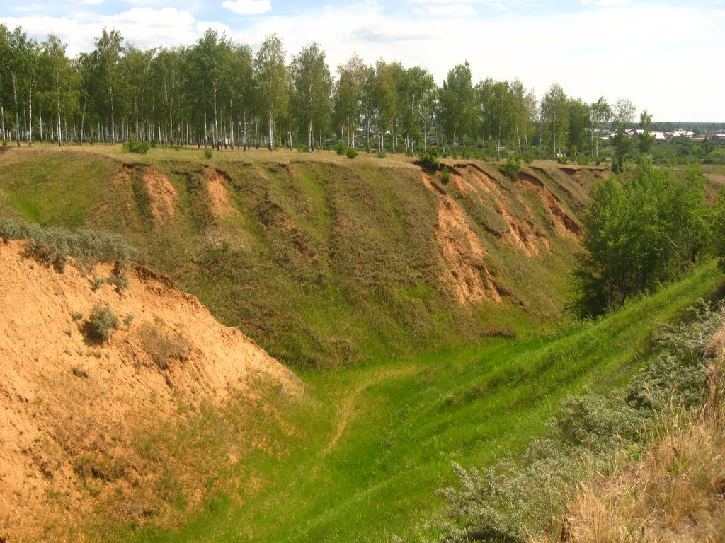
Деревня Топоринка
В деревне Топоринка многие знают легенду о барыне Елизавете Симбугиной. Когда –то давным- давно недалеко от деревни на небольшой равнине жили бедные крестьяне. Деревня эта принадлежала помещице Симбугиной. Крестьяне очень много трудились, но нуждались в душевном успокоении. Они обратились к своей барыне и попросили построить небольшую церквушку. Барыня исполнила их просьбу. На небольшом пригорке появилась деревянная церковь с колоколами. Вокруг церкви посадили сирень. Той церкви нет давно, а место, где стояла церковь назвали Церковной горой. Недавно на этой горе установили деревянный крест в память о том, что здесь была церковь.
